中小學推動學校期中觀摩

**壹、依據**

依據103年度教育部能源科技人才培育計畫，推動中小學能源科技科學教育教師培訓相關活動內容。

**貳、目的：**

本活動依據教育部推動能源科技教育施行，拓展中小學能源科技知識教育，達成深植國民能源科技知能素養及落實生活實踐目標，推動中小學能源基礎教育，藉由能源議題演講及創意實驗動手活動，透過議題討論及實驗操作科學過程等，建構能源科技概念及節能減碳素養，有效提升永續生存環境行動能力。

**參、辦理單位：**

一、指導單位：

教育部

二、主辦單位：

中北區中小學能源科技教育區域中心-國立彰化師範大學

二、協辦單位：

能源科技教育師資培訓中心

**肆、觀摩對象:**

中北區中小學能源科校教育推動學校-德化國小

**陸、觀摩日期:**

104年10月12日(星期一)

**柒、觀摩議程:**

|  |  |  |  |
| --- | --- | --- | --- |
| **日期** | **時間** | **工作項目** | **備註** |
| 10 月 12 日 | 09：30~10：00 | 報到 |  |
| 10：00~10：50 | 縣市層級能源科技教育推動中心模式 |  |
| 10：50~12：00 | 德化國小能源科技學習體驗導覽 |  |
| 12：00~13：00 | 午餐/休息 |  |

**捌、聯絡人:**

中北區中小學能源科技教育區域中心

鍾先生

Tel:(04)7232105#8003

E-mail: asmalljoe@cc.ncue.edu.tw

**玖、乘車資訊:**

至烏日高鐵搭乘接駁車至德化國小

南下車次

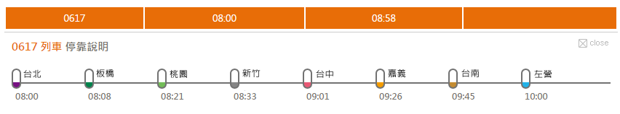

北上車次

